**江苏省仪征中学2023—2024学年度第二学期高一物理补充练习**

**专题：圆周运动的传动问题和周期性问题**

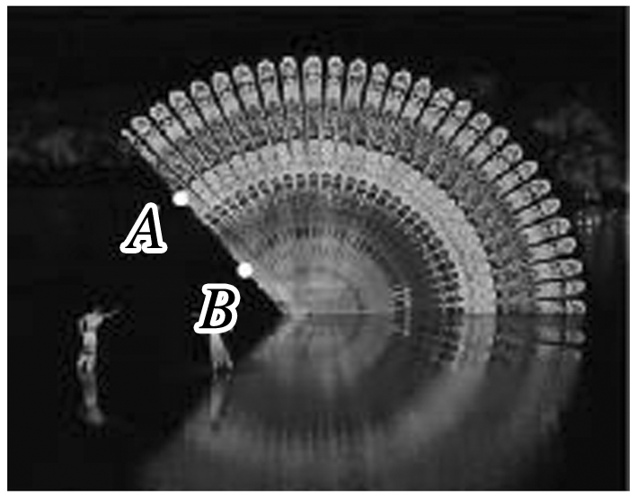1.如图所示是杭州G20演出过程中的一个场景——由全息技术产生的一把巨大的扇子正徐徐打开，则下列关于扇面上*A*、*B*两点(这两点跟着扇面打开转动，始终处于同一个圆的同一条半径上)说法正确的是(　　)

A.*A*、*B*两点在相同时间内的位移相同

B.*A*、*B*两点在相同时间内的路程相同

C.*A*点的角速度比*B*点大

D.*A*点的线速度比*B*点大

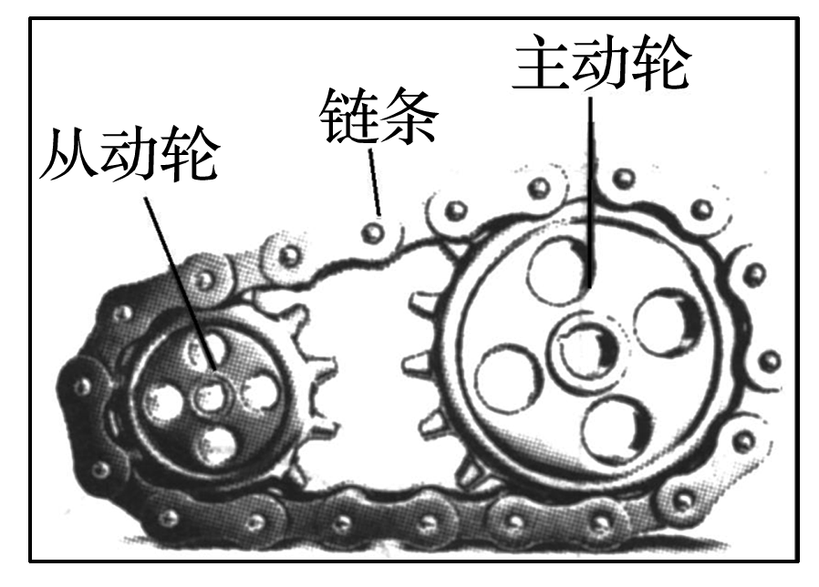2.如图为一链条传动装置的示意图.已知主动轮是逆时针转动的，转速为*n*，主动轮和从动轮的半径之比为*k*(*k*>1)，下列说法正确的是(　　)

A.从动轮是顺时针转动的

B.主动轮和从动轮边缘的线速度大小之比为*k*

C.从动轮的转速为*nk*

D.从动轮的转速为

3.如图为皮带传动装置，主动轴*O*1上有两个半径分别为*R*和*r*的轮，*O*2上的轮半径为*r*′，*A*、*B*、*C*分别为三个轮边缘上的点，已知*R*＝2*r*，*r*′＝*R*，若皮带不打滑，则(　　)

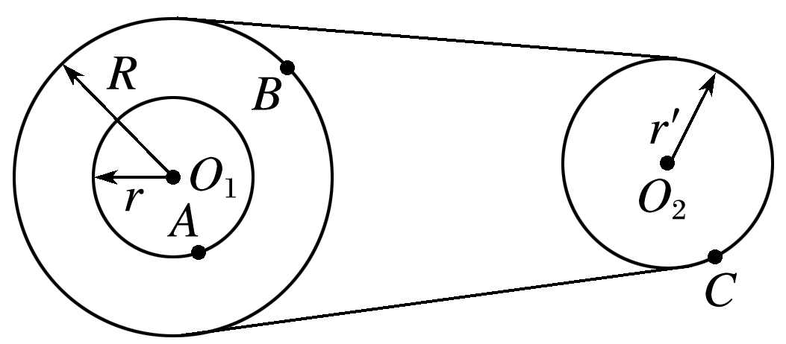A.*ωA*∶*ωB*＝1∶1

B.*vA*∶*vB*＝1∶1

C.*ωB*∶*ωC*＝1∶1

D.*vB*∶*vC*＝3∶1

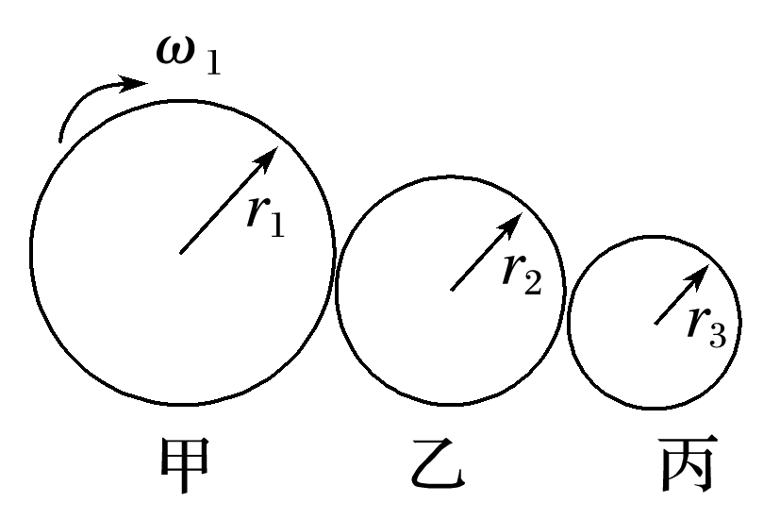4.如图所示，甲、乙、丙三个轮子依靠摩擦传动，相互之间不打滑，其半径分别为*r*1、*r*2、*r*3.若甲轮的角速度为*ω*1，则丙轮的角速度为(　　)

A. B.

C. D.

5.如图所示是自行车传动结构的示意图，其中Ⅰ是半径为*r*1的牙盘(大齿轮)，Ⅱ是半径为*r*2的飞轮(小齿轮)，Ⅲ是半径为*r*3的后轮，若自行车前进的速度为*v*，则牙盘的周期为(　　)

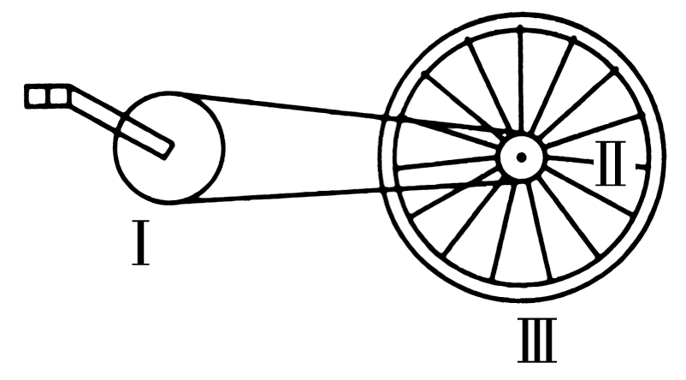A. B.

C.*v* D.*v*

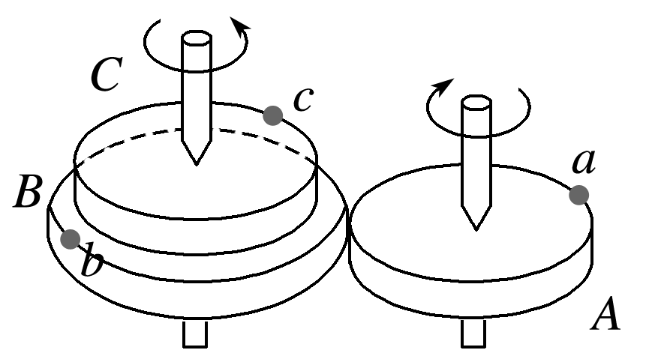6.如图所示，*B*和*C*是一组塔轮，即*B*和*C*半径不同，但固定在同一转动轴上，其半径之比为*RB*∶*RC*＝3∶2，*A*轮的半径大小与*C*轮相同，它与*B*轮紧靠在一起，当*A*轮绕过其中心的竖直轴转动时，由于摩擦作用，*B*轮也随之无相对滑动地转动起来.*a*、*b*、*c*分别为三轮边缘的三个点，则*a*、*b*、*c*三点在运动过程中的(　　)

A.线速度大小之比为3∶3∶2 B.角速度之比为3∶3∶2

C.转速之比为2∶3∶2 D.周期之比为2∶3∶2

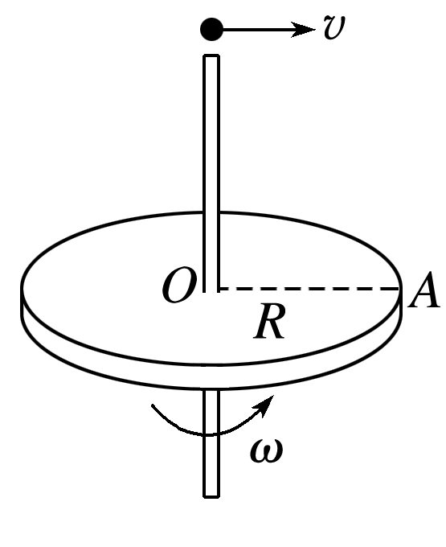7.半径为*R*的水平圆盘绕过圆心*O*的竖直轴转动，*A*为圆盘边缘上一点，在*O*的正上方有一个可视为质点的小球以初速度*v*水平抛出时，半径*OA*方向恰好与*v*的方向相同，如图所示.若小球与圆盘只碰一次，且落在*A*点，重力加速度为*g*，则小球抛出时距*O*的高度*h*＝________，圆盘转动的角速度大小*ω*＝_________.

8.子弹以初速度*v*0水平向右射出，沿水平直线穿过一个正在沿逆时针方向转动的薄壁圆筒，在圆筒上只留下一个弹孔(从*A*位置射入，*B*位置射出，如图所示).*OA*、*OB*之间的夹角*θ*＝，已知圆筒半径*R*＝0.5 m，子弹始终以*v*0＝60 m/s的速度沿水平方向运动(不考虑重力的作用)，则圆筒的转速可能是(　　)

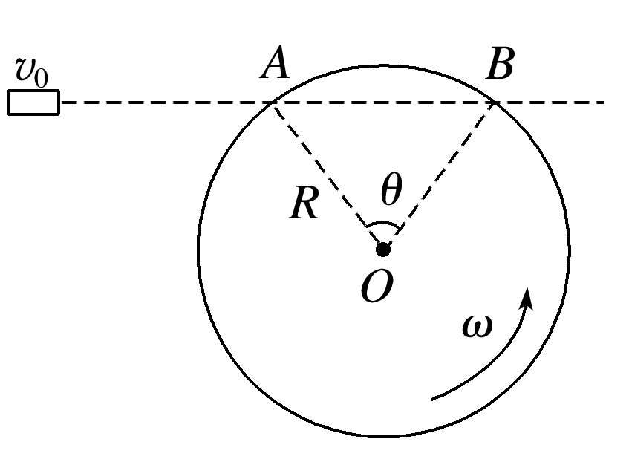A.20 r/s

B.60 r/s

C.100 r/s

D.140 r/s